Kom vier het feest met mij!
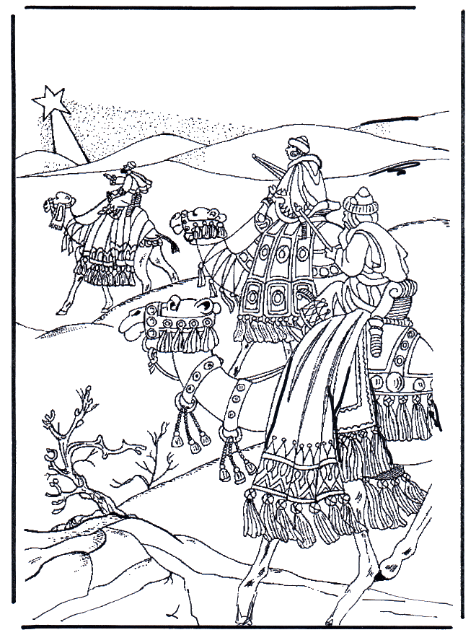

Kerstviering 2011 Zondagsschool ‘Samuel’ Noordeloos

Declamatie ‘kaarsen’
Ik steek één kaarsje aan,
één lichtje in de nacht
Één kaars die branden gaat,
voor ’t feest waar ik op wacht.

De tweede kaars gaat aan
Het licht wordt groter nu
Donker gaat verdwijnen.
Heer, wij danken U

De derde kaars gaat aan,
Helder is hun schijn.
't Duurt nog een klein poosje,
dan zal 't kerstfeest zijn.

De grote kaars gaat aan,
dat is een mooi gezicht.
Wij mogen vieren gaan,
Het feest van Christus’ Licht!

Kinderen komen binnen en zingen ‘Dit is de dag’
Dit is de dag, (2x)
die de Heer ons geeft. (2x)
Weest daarom blij (2x)
en zingt verheugd. (2x)
Dit is de dag die de Heer ons geeft.
Weest daarom blij en zingt verheugd.
Dit is de dag, dit is de dag,
die de Heer ons geeft.

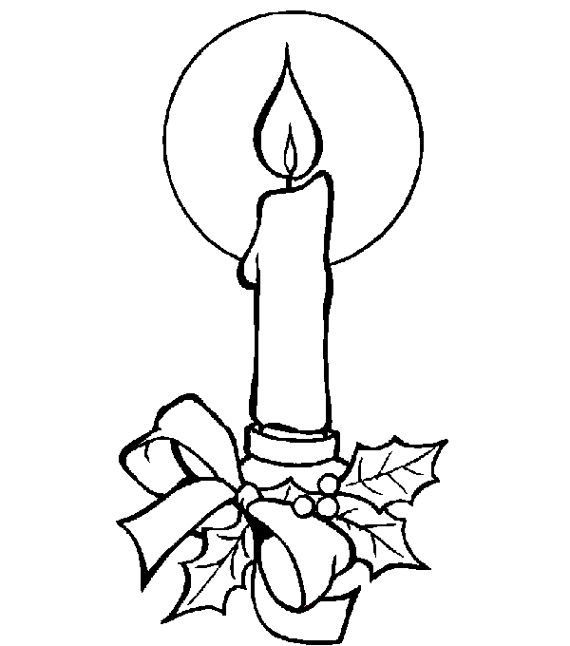
Welkom en gebed
Samenzang ‘Eer zij God in onze dagen’
Eer zij God in onze dagen
eer zij God in deze tijd
mensen van het welbehagen
roept op aarde vrede uit
Gloria in excelsis Deo (2x)

Eer zij God die onze Vader
en die onze Koning is
Eer zij God die op de aarde
naar ons toe gekomen is
Gloria in excelsis Deo (2x)

Lam van God, Gij hebt gedragen
alle schuld tot elke prijs
geef in onze levensdagen
peis en vree, kyrieleis
Gloria in excelsis Deo (2x)
Declamatie Micha
Micha 5: 1 en 2 De geboorte van de Messias en Zijn koninkrijk
1 En u, Bethlehem-Efratha, al bent u klein onder de duizenden van Juda, uit u zal Mij voortkomen Die een Heerser zal zijn in Israël. Zijn oorsprongen zijn van oudsher, van eeuwige dagen af.2 Daarom zal Hij hen overgeven tot de tijd dat zij die baren zal, gebaard heeft. Dan zal de rest van Zijn broeders zich bekeren, met de Israëlieten.
Voor u een vraag, voor ons een weet,
Het staat in Micha de profeet
Van A tot Z beschreven, de plek zelfs aangegeven
Bethlehem!

Voor u een vraag, voor ons een weet,
Ja Micha noemde heel concreet
Al tijden van te voren,
Waar Hij moet zijn geboren,
Bethlehem

Bethlehem, die kleine stad
Bethlehem in Judea,
Bethlehem, weet u dat?
Het is de stad waar de Koning komt,

Voor ons geen vraag, het is een weet,
Het Woord van God is up-to-date,
Wie oren heeft die hore,
De Heiland is geboren
Halleluja!

Kinderen van groep 1 zingen ‘Luid klokjes klingelingeling’
Luidt klokjes klingelingeling,
luidt klokjes kling.
Laat de boodschap horen,
Christus is geboren.
Met die blijde klanken,
willen wij God danken.
Luidt klokjes klingelingeling,
Luidt klokjes kling.

Kinderen zingen ‘Kom vier het feest met mij’ ( Sela)
Een vreugdevuur gaat van huis tot huis
en zet alle harten in vuur en vlam.
Het wonder dat de Verlosser kwam,
geeft ons reden om kerstfeest te vieren.
Kom, vier het feest met mij,
kom, dans en zing want jij hoort erbij.
Deel de vreugde met arm en rijk,
dat Jezus voor ons is gekomen.
In alle landen op heel de aarde
beleven mensen het met elkaar.
Een nieuw begin in een grauw bestaan,
waaruit vreugde en kleur zijn verdwenen.
Kleur nu je leven met rood van liefde,
met wit van vrede en groen van hoop.
En houd je vast aan wat is beloofd,
want het Rijk van Het licht is gekomen.

Kom, vier het feest met mij, )
kom, dans en zing want jij hoort erbij. ) 2 x
Deel de vreugde met arm en rijk, )
dat Jezus voor ons is gekomen. )

Declamatie Keizer Augustus

De keizer Augustus laat zeggen
in heel zijn grote rijk:

Ik wil van de mensen weten
hoe arm zij zijn of rijk.

En daarom moet nu ieder
op reis naar dorp of stad,

waar vroeger hun familie
nog land of huizen had.

Ook Jozef moet nu reizen
naar Bethlehem zo klein

omdat zij nog familie
van Koning David zijn.

In het donker van de avond,
als de lichtjes branden gaan,

komen Jozef en Maria
moe in Bethle’ms straten aan.

Mattheus 2 : 1-12 De wijzen uit het oosten

1 Toen nu Jezus geboren was in Bethlehem, in Judea, in de dagen van
koning Herodes, zie, wijzen uit het oosten kwamen in Jeruzalem aan,
2 en zeiden: Waar is de pasgeboren Koning van de Joden? Want wij hebben Zijn ster in het oosten gezien en zijn gekomen om Hem te aanbidden.
3 Toen koning Herodes dit hoorde, raakte hij in verwarring en heel Jeruzalem met hem.

4 En nadat hij alle overpriesters en schriftgeleerden van het volk bijeen
had laten komen, wilde hij van hen weten waar de Christus geboren zou
worden.5 Zij zeiden tegen hem: In Bethlehem, in Judea, want zo staat
het geschreven door de profeet:

6 En u, Bethlehem, land van Juda, bent beslist niet de minste onder de vorsten van Juda, want uit u zal de Leidsman voortkomen Die Mijn volk Israël weiden zal.

7 Toen riep Herodes de wijzen onopgemerkt bij zich en vroeg hun nauwkeurig naar de tijd dat de ster verschenen was;
8 en hij stuurde hen naar Bethlehem en zei: Ga erheen en doe nauwkeurig onderzoek naar dat Kind, en als u Het gevonden hebt, bericht het mij, zodat ook ik kom om Het te aanbidden.
9 En nadat zij de koning aangehoord hadden, gingen zij op weg. En zie, de ster die zij in het oosten gezien hadden, ging hun voor, totdat hij boven de plaats kwam te staan waar het Kind was.10 Toen zij de ster zagen, verheugden zij zich met zeer grote vreugde.
11 En toen zij in het huis kwamen, vonden zij het Kind met Maria, Zijn moeder, en zij vielen neer en aanbaden Het. Zij openden hun schatkisten en brachten Hem geschenken: goud en wierook en mirre.
12 En nadat zij door een aanwijzing van God in een droom gewaarschuwd waren om niet terug te keren naar Herodes, keerden zij langs een andere weg terug naar hun land.

Muzikaal intermezzo en collecte

De collecte is bestemd voor het project ‘Het woord doorgeven’. In Malawi komen wekelijks 63.000(!) kinderen voor de kerkdienst bij elkaar op de zondagsschool in 175 gemeenten. Er is dringend behoefte aan training voor de vaak jonge zondagsschoolleiding. Zodat zij (meer dan 1750 leiders) op een nog betere wijze het evangelie van Jezus Christus aan de kinderen in Malawi mogen brengen.

Samenzang Psalm 72:6

Ja, elk der vorsten zal zich buigen
En vallen voor Hem neer;
Al 't heidendom Zijn lof getuigen,
Dienstvaardig tot Zijn eer.
't Behoeftig volk, in hunne noden
In hun ellend' en pijn,
Gans hulpeloos tot Hem gevloden,
Zal Hij ten redder zijn.

Kerstvertelling

Kinderen zingen ‘Als je veel van iemand houdt’

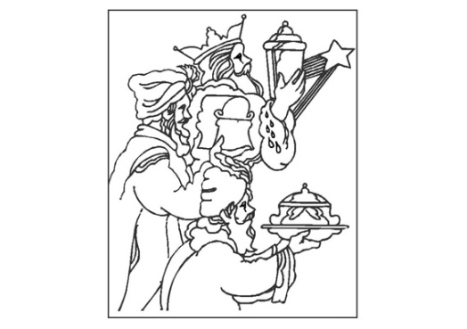
Als je veel van iemand houdt
Geef je 't mooiste wat je hebt
Da's heel gewoon
Omdat God van mensen houdt
Gaf Hij 't mooiste wat Hij had
Zijn eigen Zoon
Hoe ik ook denk hoe ik ook denk
Een mooier geschenk ken ik niet
Hoe ik ook denk hoe ik ook denk
Een mooier geschenk ken ik niet
Als je veel van iemand houdt
Geef je 't mooiste wat je hebt
Da's heel gewoon
En de wijzen brachten goud
Mirre en wierook voor het kind
Als eerbetoon
Hoe ik ook denk hoe ik ook denk
Een mooier geschenk ken ik niet
Hoe ik ook denk hoe ik ook denk
Een mooier geschenk ken ik niet
Als je veel van iemand houdt
Geef je 't mooiste wat je hebt
Da's heel gewoon
En als jij de Heer vertrouwt
Leg je leven in Zijn hand
Hij is Gods Zoon
Hoe ik ook denk hoe ik ook denk
Een mooier geschenk ken ik niet
Hoe ik ook denk hoe ik ook denk
Een mooier geschenk ken ik niet

Samenzang ‘Nu zijt wellekome’

Nu zijt wellekome, Jesu lieve Heer
Gij komt van alzo hoge, van al zo veer
Nu zijt wellekome uit de hoge hemel neer
Hier al op dit aardrijk zijt gij gezien nooit meer
Kyrie eleis

Herders op den velde, hoorden een nieuw lied
Dat Jezus was geboren, zij wisten 't niet
Gaat aan gene strate, en gij zult het vinden klaar
Beth'lem is de stede, daar is 't geschied voorwaar
Kyrie eleis

Heilige drie koningen, uit zo verre land
Zij zochten onze Here, met offerand
Z'offerden ootmoediglijk myrh' wierook ende goud
't Eren van dat kindje, dat alle ding behoudt
Kyrie eleis

Declamatie ‘Zie de ster’

Wijzen uit het oosten, brengen onrust in Jeruzalem. Zij vertellen wonderlijke dingen, opgewonden klinkt hun stem:
Waar is uw geboren Koning, hier in ’t paleis misschien?
Aan de hemel in het Oosten hebben wij Zijn ster
gezien.

En wij weten uit de boeken, dat u op een koning wacht. Nu komen wij hem zoeken en hebben schatten meegebracht.
In het boek van de profeten staat: Hij komt uit Bethlehem.
Dat de kleinste wordt geheten, maar zijn eer ontleent aan Hem.

Het zijn alleen de vreemdelingen, die geloven in Gods Woord. Zij verwachten grote dingen, reizen vol verlangen voort Als ze bij het stadje komen, blijft de ster daarboven staan
Zij beschijnt een kleine woning, waar de wijzen binnengaan. Vreemden met een hart vol eerbied, geven knielend Hem zijn eer. Zij leggen goud, wierook en mirre voor Hem neer.

Kinderen zingen ‘Zo is het beloofd’ ( Sela)

Jezus als kind aan de wereld beloofd,
komt bij ons wonen als mens heel dichtbij.
Wie had durven dromen, wie had dit geloofd?
De Verlosser wordt mens zoals wij.
Zo stond het geschreven, zo is het beloofd;
een redder is gekomen, brengt iedereen hoop!
Gloria, gloria klinkt in de nacht.
Een lied over vrede aan herders gebracht.
Gloria zingt heel het engelenkoor.
Ere zij God! Het lied klinkt in stilte nog door.
Jezus de hoop voor een wereld in nood,
komt in ons wonen en blijft voor altijd.
Wie heeft ons de weg naar de Vader getoond?
Jezus, redder die ons heeft bevrijd.
Zo stond het geschreven, zo is het beloofd;
een Redder is gekomen, brengt iedereen hoop!
Gloria, gloria klinkt in de nacht.
Een boodschap van vrede op aarde gebracht.
Gloria zingt heel het engelenkoor;
ere zij God! Het lied klinkt de eeuwen nog door
Heer, ik ben dankbaar voor wat u mij geeft.
U bent mijn leven, mijn licht in de nacht.
Leven oneindig is wat U mij geeft;
U bent meer dan ik ooit had verwacht.

Vrije vertelling

Declamatie

Mag ik U zo leren kennen
Knielen bij de kribbe neer,

Zoals herders en als wijzen,
Het kan toch ook voor de kind’ren Heer?

Heilig kindje Jezus
U zij dank gebracht

Dat U werd geboren
In die stille nacht

Iedereen moet het horen,
Uw Redder is geboren!

Zie wij buigen dankend
bij Uw kribbe neer

En wij bidden Heiland
Wees ook onze Heer.

Sluiting

Samenzang ‘Ere zij God’ ( indien mogelijk staande)

Ere
zij God,
ere zij God,
in den hoge, in
den hoge, in den
hoge. Vrede op aarde, vrede op aarde. In de men-
sen een welbehagen. Ere zij God in den hoge,
ere zij God in den hoge. Vrede op aarde,
vrede op aarde, vrede op aarde,
vrede op aarde. In de mensen, in
de mensen een welbehagen, in de men-
sen een welbehagen, een welbehagen. Ere zij
God, ere zij God, in den hoge, in den hoge, in den hoge.
Vrede op aarde, vrede op
aarde, in de mensen
een welbeha-
gen. Amen,
amen

